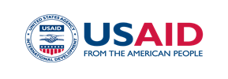
Програма USAID з аграрного і сільського розвитку (АГРО) | Національна асоціація сільськогосподарських  дорадчих служб України
Пост-реліз

Фермери та фермерки обговорювали
тандемне вирощування спаржі та ягід

01 грудня 2021 р м. Київ

Національна асоціація сільськогосподарських дорадчих служб України (НАСДСУ), в рамках реалізації проекту «Кращі агропрактики для мікро-, малих та середніх сільськогосподарських підприємств (ММСП)» BestAgro, розпочала серію онлайн мітапів - неформальних зібрань фермерів та фермерок для обговорення питань і передачі кращих агро практик у плодоовочевому секторі, тваринництві, аквакультурі, птахівництві (окрім курей), секторі кондитерської та крафтової продукції.
"Тандемне вирощування спаржі та ягід" - такою була тема першої зустрічі в рамках цього проєкту 30 листопада 2021 року, на якій власниця сімейного фермерського господарства з Харківщині Ольга Лялюк розповіла учасникам про власні агропрактики у тандемному вирощуванні спаржі та ягід.
Пані Ольга розповіла про свій шлях у ягідництві - вирощуванні суниці, жимолості, лохини, смородини та інших ягідних культур, та чому вирішила додати до свого асортименту ще й спаржу; підказала учасникам зустрічі, на що варто звернути увагу на старті виробництва, як зменшити ризики у виробництві, та як правильно планувати виробничі процеси; поділилася власними ноу-хау, розробками та підходами, які дають можливість знизити собівартість виробленої продукції, полегшити працю та зберегти якість та об'єм вирощуваного врожаю; про плани на майбутнє, що ще планує запровадити, аби працювати на власному виробництві із задоволенням та отримувати позитивний фінансовий результат.
Жодне із запитань учасники зустрічі не залишилося без відповіді Ольги Лялюк.

Запис відео трансляції мітапу "Тандемне вирощування спаржі та ягід" можна переглянути за посиланням https://youtu.be/xvjCuZYGfe4
Більше інформації про цей захід, анонси та інші події, які відбуваються в рамках проекту «Кращі агропрактики для ММСП» BestAgro, можна знайти на інтернет-ресурсах проекту.
FACEBOOK: https://www.facebook.com/bestagroua
YOUTUBE: КАНАЛ BestAgro
TELEGRAM: https://t.me/bestagro_ua
WEB: https://dorada.org.ua
Проєкт реалізується Національною асоціацією сільськогосподарських дорадчих служб України (НАСДСУ) за підтримки Програма USAID з аграрного і сільського розвитку (АГРО).

Дирекція Національної асоціації сільськогосподарських дорадчих служб України.
Проект «Кращі АГРО практики для ММСП» BestAgro.

Контакти для довідок: best.agropract@gmail.com;
Ірина Барзо, керівник проекту (+380672301199);
Олена Протченко, координатор проекту (+380677603089)

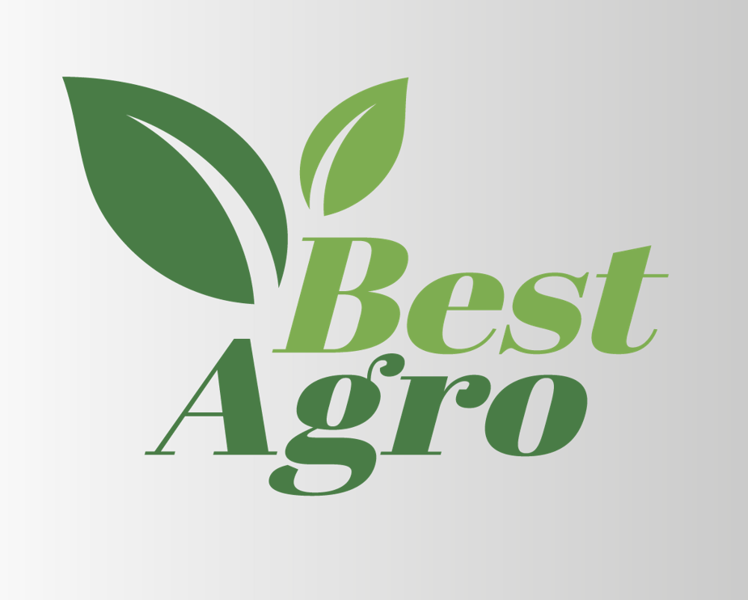 | Діяльність стала можливою завдяки підтримці американського народу, наданій через Агентство США з міжнародного розвитку (USAID) у рамках Програми USAID з аграрного і сільського розвитку (АГРО), яка виконується компанією Chemonics International. Докладніше про Програму USAID з аграрного і сільського розвитку (АГРО): https://www.facebook.com/usaid.agro/.  Всеукраїнська громадська організація «Національна асоціація сільськогосподарських дорадчих служб України» (НАСДСУ), - об'єднання сільськогосподарських дорадників та дорадчих служб, діяльність яких регулюється законом «Про сільськогосподарську дорадчу діяльність». НАСДСУ та її члени - регіональні дорадчі служби: активно збирають, просувають та пропагують використання сучасних технологій управління та виробництва на рівні ММСП, застосовуючи реалістичні та оптимізовані під конкретні групи методи впливу з метою досягнення максимально позитивного ефекту; впроваджують низку Проектів, пов’язаних із застосуванням сучасних підходів до агровиробництва на рівні ММСП та активно просувають і пропагують такі методи як у мережі Інтернет, так і завдяки демо-показам. Докладніше про НАСДСУ: https://www.dorada.org.ua.

